**Lời cảm ơn**

Trong thời gian làm đồ án môn học , nhóm em đã nhận được nhiều sự giúp đỡ, đóng góp ý kiến và chỉ bảo nhiệt tình của thầy cô và bạn bè.

Nhóm em xin gửi lời cảm ơn chân thành đến thầy Nguyễn Thanh Tùng đã tận tình hướng dẫn, chỉ bảo nhóm em trong suốt quá trình làm đồ án.

Nhóm em cũng xin chân thành cảm ơn các thầy cô giáo trong trường, các thầy cô trong khoa Công Nghệ Thông Tin đã dạy dỗ cho chúng em kiến thức về các môn đại cương cũng như các môn chuyên ngành, giúp chúng em có được cơ sở lý thuyết vững vàng và tạo điều kiện giúp đỡ chúng em trong suốt quá trình học tập.

Cuối cùng, nhóm em xin chân thành cảm ơn gia đình và bạn bè, đã luôn tạo điều kiện, quan tâm, giúp đỡ, động viên nhóm em trong suốt quá trình học tập và hoàn thành đồ án.

Với điều kiện thời gian cũng như kiến thức vẫn còn hạn chế của mình, đồ án này không thể tránh được những thiếu sót. Nhóm em rất mong nhận được sự chỉ bảo, đóng góp ý kiến của các thầy cô để nhóm em có điều kiện bổ sung, nâng cao ý thức của mình, phục vụ tốt hơn trong công việc thực tế sau này.

Nhóm em xin chân thành cảm ơn!

**Mục lục**

**CHƯƠNG 1.** **USECASE TỔNG QUAN** 2

1.1 Usecase mô tả chức năng hệ thống 2

1.1.1 Tư cách nhà tuyển dụng 2

1.1.2 Tư cách ứng viên 2

**CHƯƠNG 2.** **HÌNH ẢNH CỦA CHỨC NĂNG** 2

2.1 Đăng ký cho ứng viên 2

2.2 Đăng ký cho nhà tuyển dụng 3

2.3 Chức năng đăng nhập 4

2.4 Xem thông tin ứng viên 4

2.5 Chức năng chỉnh sửa thông tin ứng viên 5

2.6 Giao diện chính của trang web 5

2.7 Giao diện tìm kiếm bài tuyển dụng 7

2.8 Danh sách bài tuyển dụng 8

2.9 Chức năng thêm bài tuyển dụng 8

2.10 Chức năng chỉnh sửa bài tuyển dụng 9

2.11 Xem chi tiết bài tuyển dụng 9

2.12 Chức năng ứng tuyển 10

2.13 Chức năng xem danh sách ứng viên 11

2.14 Chức năng khóa tài khoản khi đăng nhập sai nhiều lần 11

2.15 Chức năng thông báo qua mail khi đăng nhập thành công 11

2.16 Chức năng lấy lại mật khẩu bằng mail 12

# 

**Mục lục hình ảnh**

Hình 1. Usecase hệ thống 1

Hình 2. Đăng ký cho ứng viên 2

Hình 3. Đăng ký cho nha tuyển dụng 2

Hình 4. Chức năng đăng nhập 3

Hình 5. Xem thông tin ứng viên 3

Hình 6. Chỉnh sửa thông tin ứng viên 4

Hình 7. Giao diện chính của trang web (1) 4

Hình 8. Giao diện chính của trang web (2) 5

Hình 9. Giao diện chính của trang web (3) 5

Hình 10. Giao diện chính của trang web (4) 6

Hình 11. Giao diện tìm kiếm bài tuyển dụng 6

Hình 12. Danh sách bài tuyển dụng 7

Hình 13. Thêm bài tuyển dụng 7

Hình 14. Chỉnh sửa bài tuyển dụng 8

Hình 15. Xem chi tiết bài tuyển dụng (1) 8

Hình 16. Xem chi tiết bài tuyển dụng (2) 9

Hình 17. Chức năng ứng tuyển 9

Hình 18. Xem danh sách ứng tuyển 10

Hình 19. Code khóa tài khoản khi đăng nhập sai nhiều lần 10

Hình 20. Database khi đăng nhập sai nhiều lần 10

Hình 21. Code thông báo qua mail khi đăng nhập 11

Hình 22.Giao diện thông bái qua mail khi đăng nhập 11

Hình 23. Giao diện lấy lại mật khẩu qua mail 12

Hình 24. Thư xác nhận khi quên mật khẩu 12

# **USECASE TỔNG QUAN**

1. Usecase mô tả chức năng hệ thống

Hệ thống website tìm việc bao gồm 2 đối tượng chính: Nhà tuyển dụng và ứng viên. Để hệ thống thực hiện một cách có trật tự thì website đã sửa dụng usecase mô tả chức năng của hệ thống như hình bên dưới.

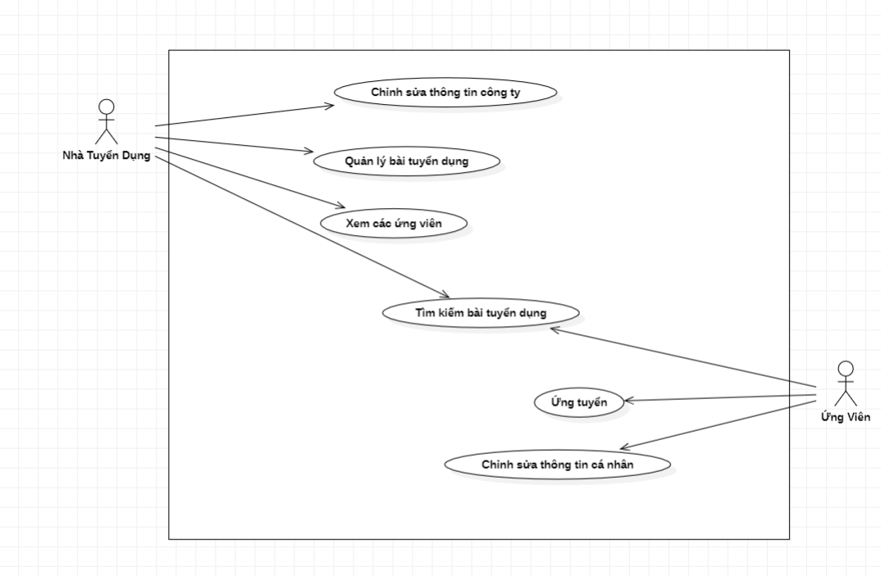

Hình 1. Usecase hệ thống

* 1. Tư cách nhà tuyển dụng

Khi người dùng đăng nhập với tư cách nhà tuyển dụng thì có thể sử dụng các chức năng chính như: chỉnh sửa thông tin công ty, quản lý bài tuyển dụng ( đăng, chỉnh sửa, xóa bài tuyển dụng), xem thông tin ứng viên tìm kiếm các bài tuyển dụng trên website.

* 1. Tư cách ứng viên

Khi người dùng đăng nhập với tư cách ứng viên thì có thể sử dụng các chức năng chính như: ứng tuyển vào bài tuyển dụng, chỉnh sửa thông tin các nhân, tìm kiếm các bài tuyển dụng trên website.

# **HÌNH ẢNH CỦA CHỨC NĂNG**

1. Đăng ký cho ứng viên

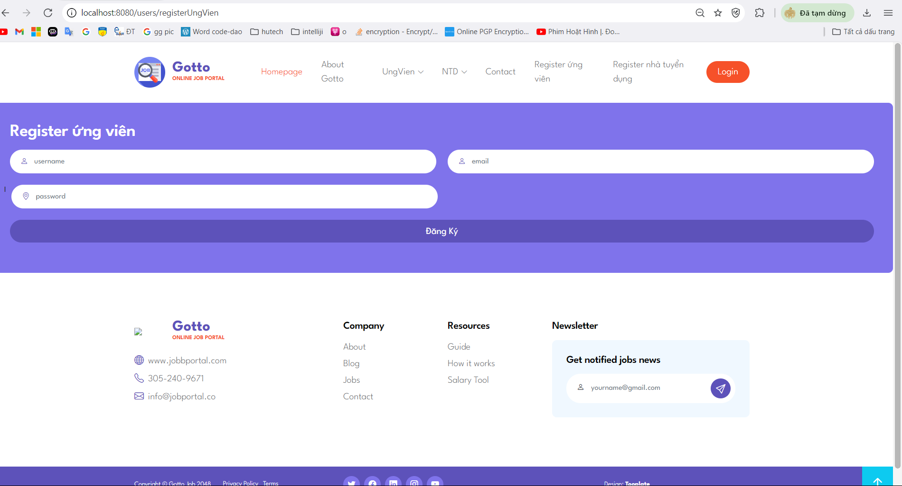

Hình 2. Đăng ký cho ứng viên

1. Đăng ký cho nhà tuyển dụng

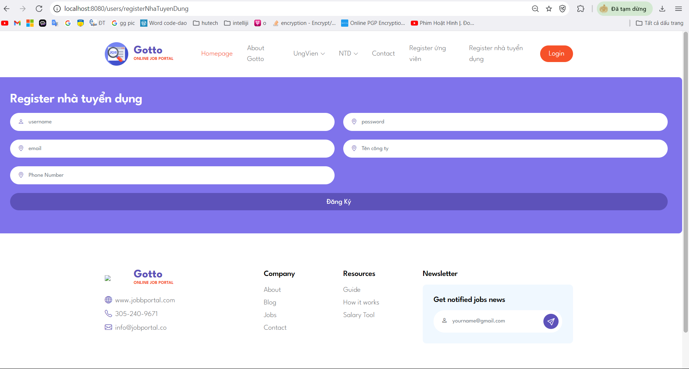

Hình 3. Đăng ký cho nha tuyển dụng

1. Chức năng đăng nhập

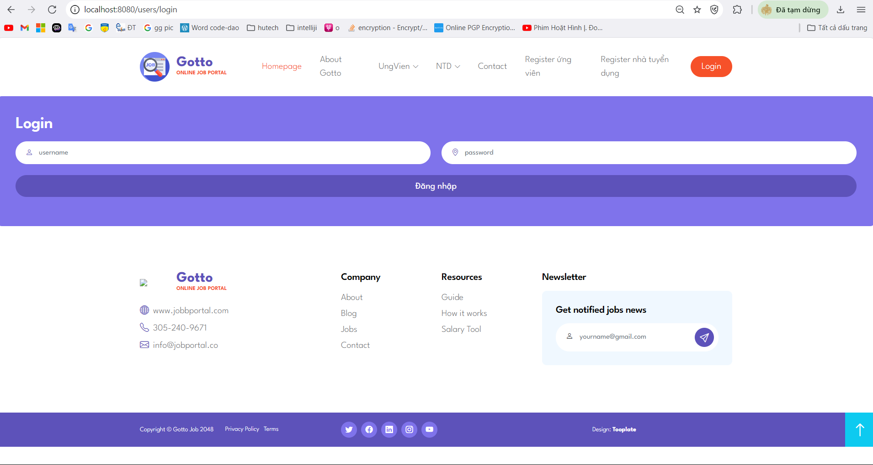

Hình 4. Chức năng đăng nhập

1. Xem thông tin ứng viên

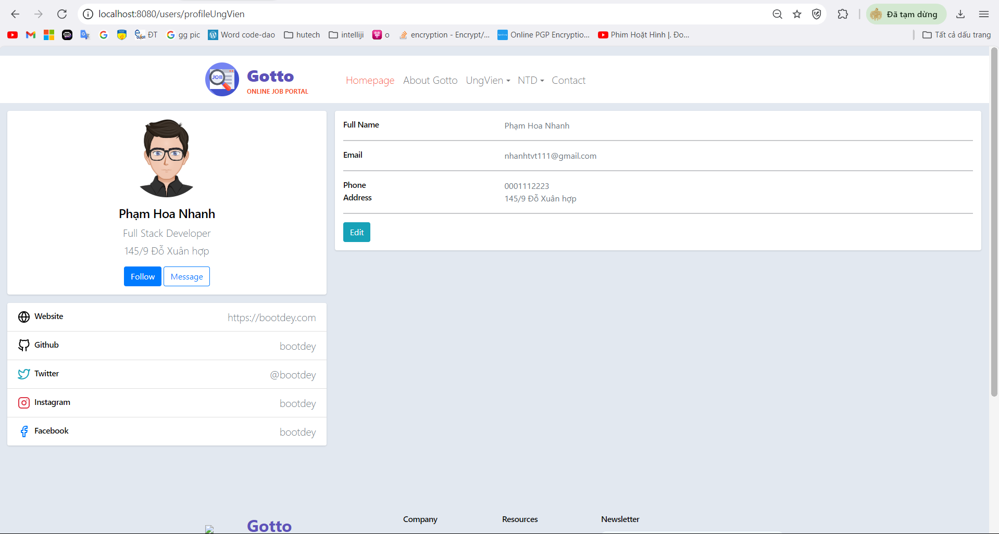

Hình 5. Xem thông tin ứng viên

1. Chức năng chỉnh sửa thông tin ứng viên

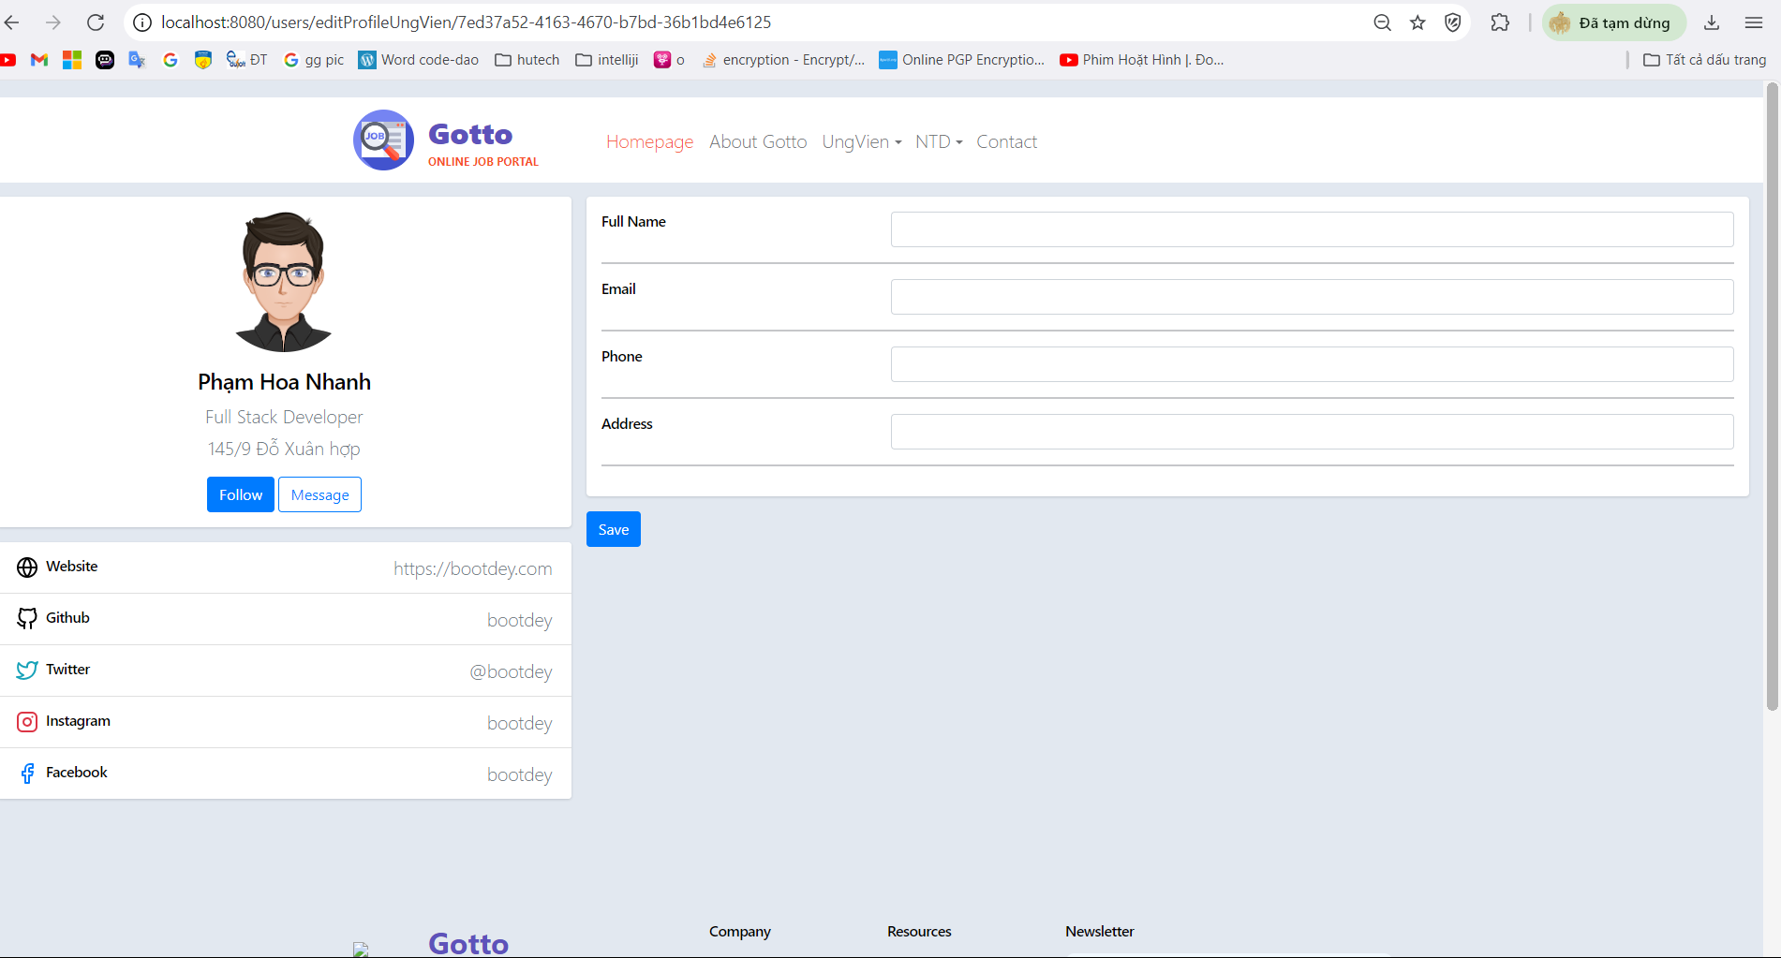

Hình 6. Chỉnh sửa thông tin ứng viên

1. Giao diện chính của trang web

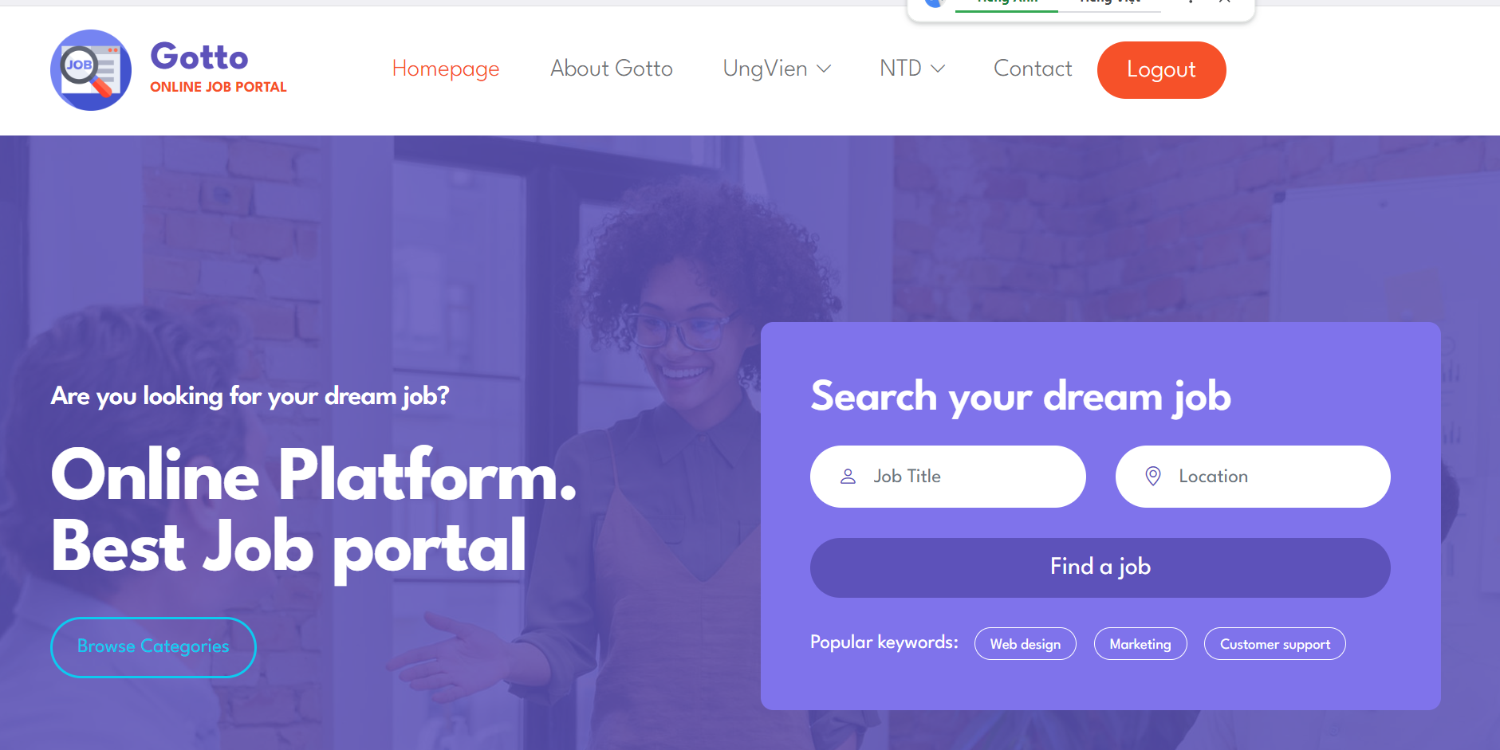

Hình 7. Giao diện chính của trang web (1)

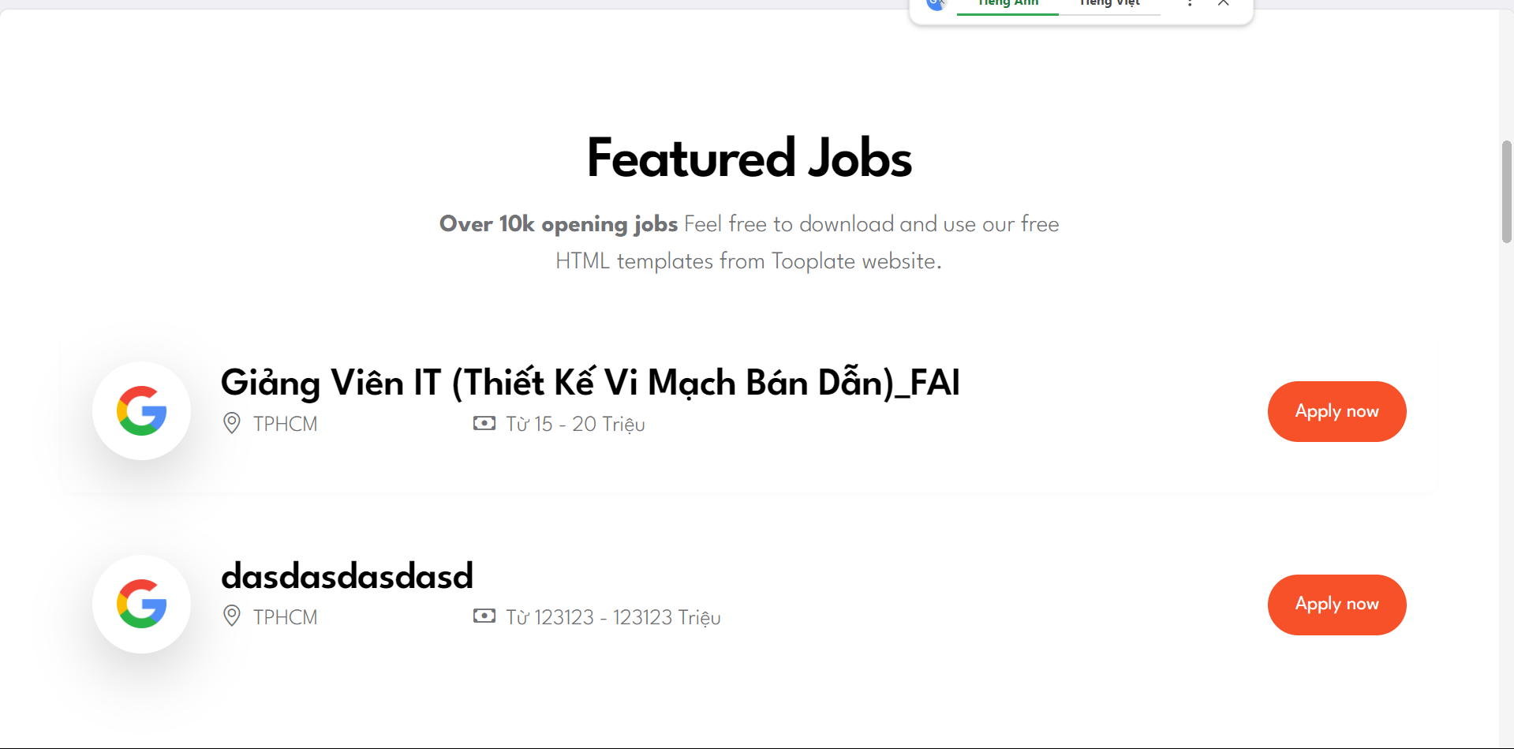

Hình 8. Giao diện chính của trang web (2)

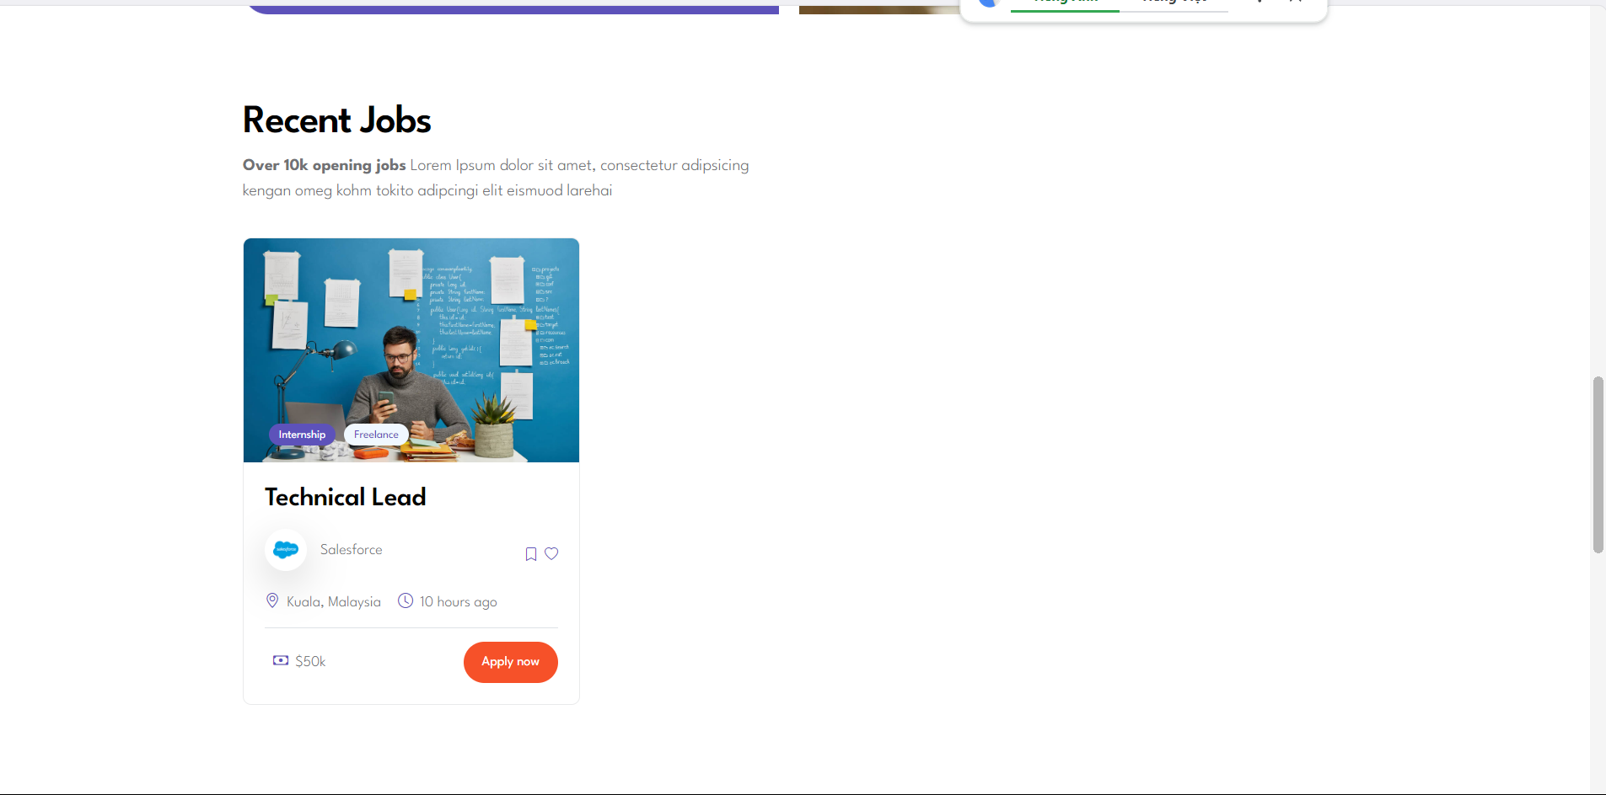

Hình 9. Giao diện chính của trang web (3)

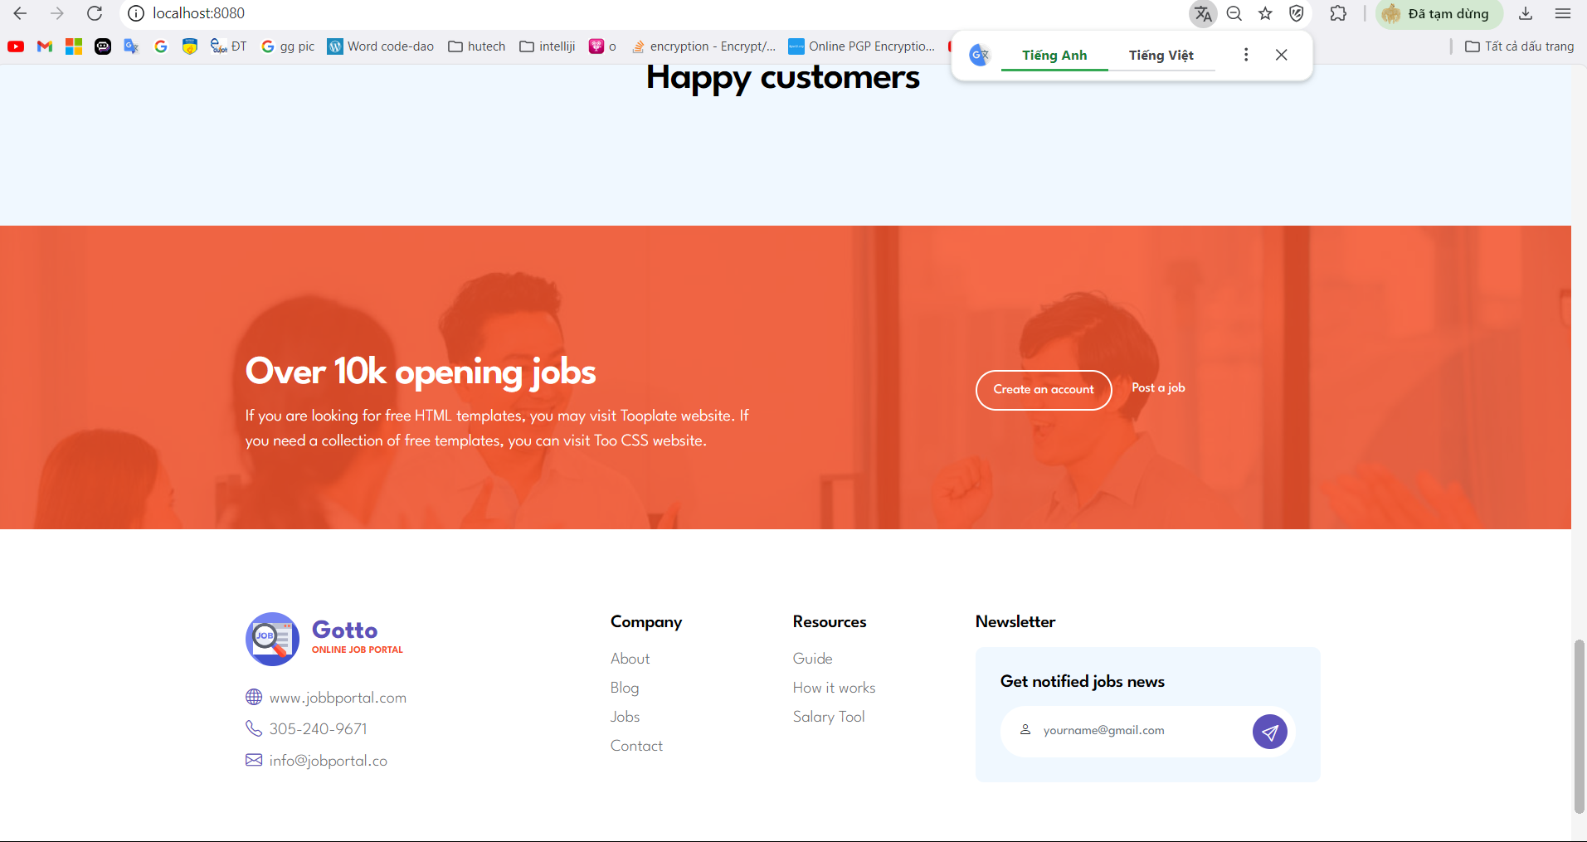

Hình 10. Giao diện chính của trang web (4)

1. Giao diện tìm kiếm bài tuyển dụng

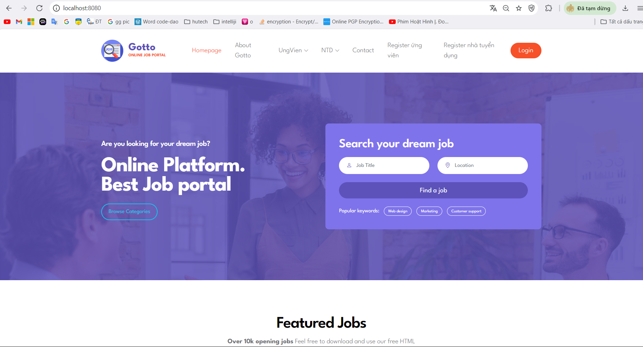

Hình 11. Giao diện tìm kiếm bài tuyển dụng

1. Danh sách bài tuyển dụng

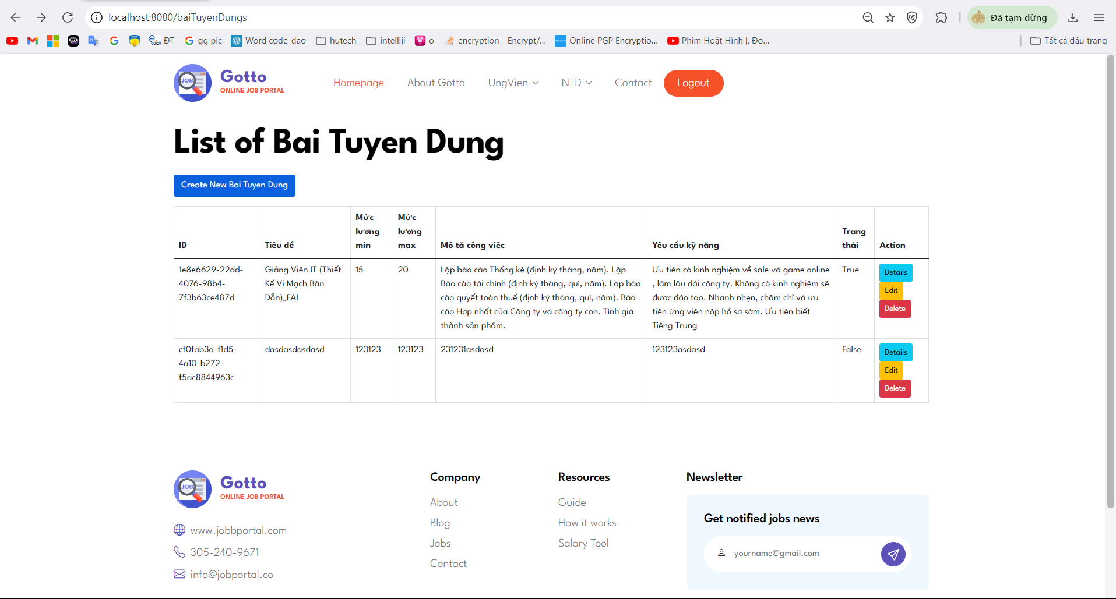

Hình 12. Danh sách bài tuyển dụng

1. Chức năng thêm bài tuyển dụng

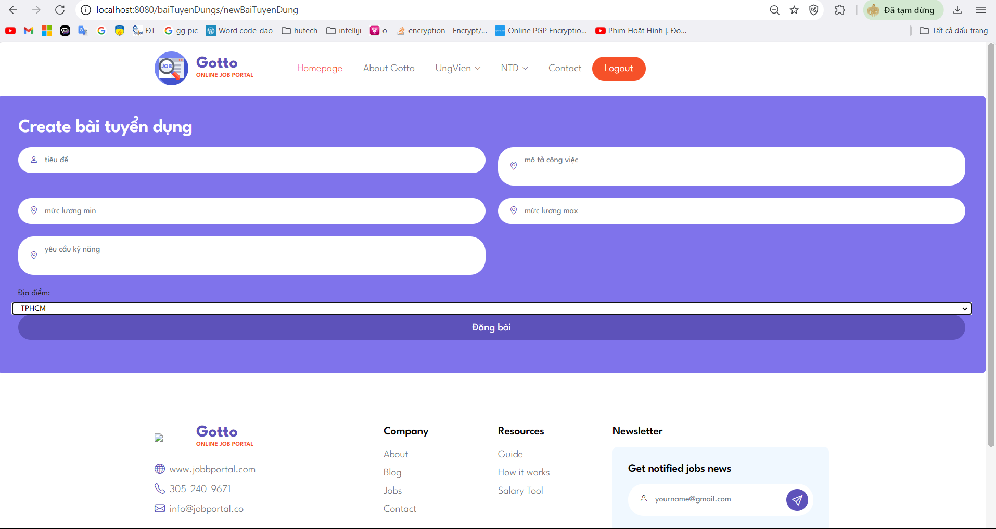

Hình 13. Thêm bài tuyển dụng

1. Chức năng chỉnh sửa bài tuyển dụng

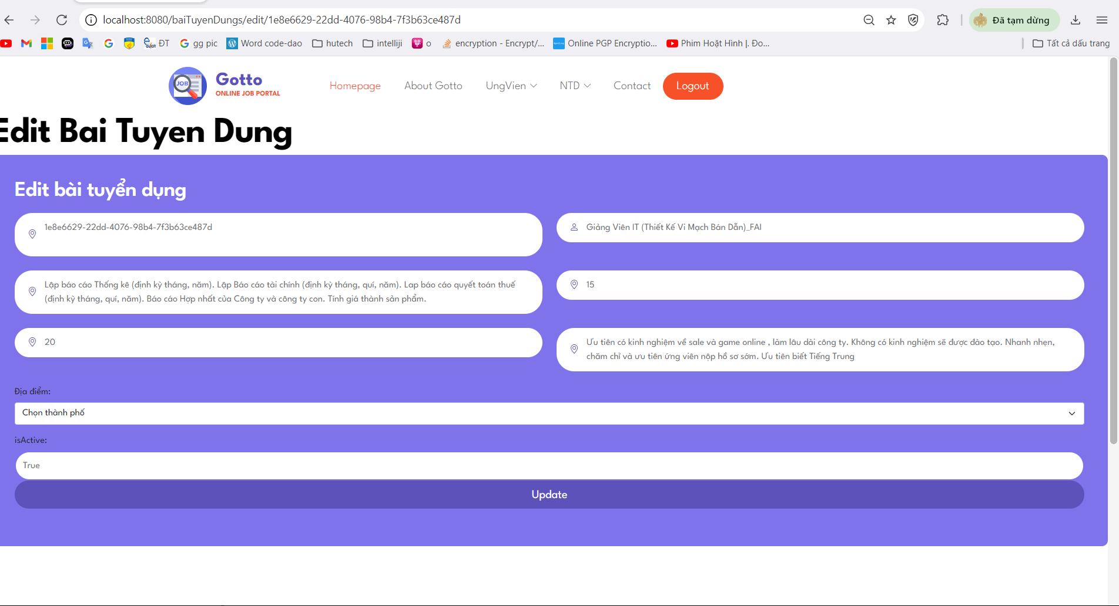

Hình 14. Chỉnh sửa bài tuyển dụng

1. Xem chi tiết bài tuyển dụng

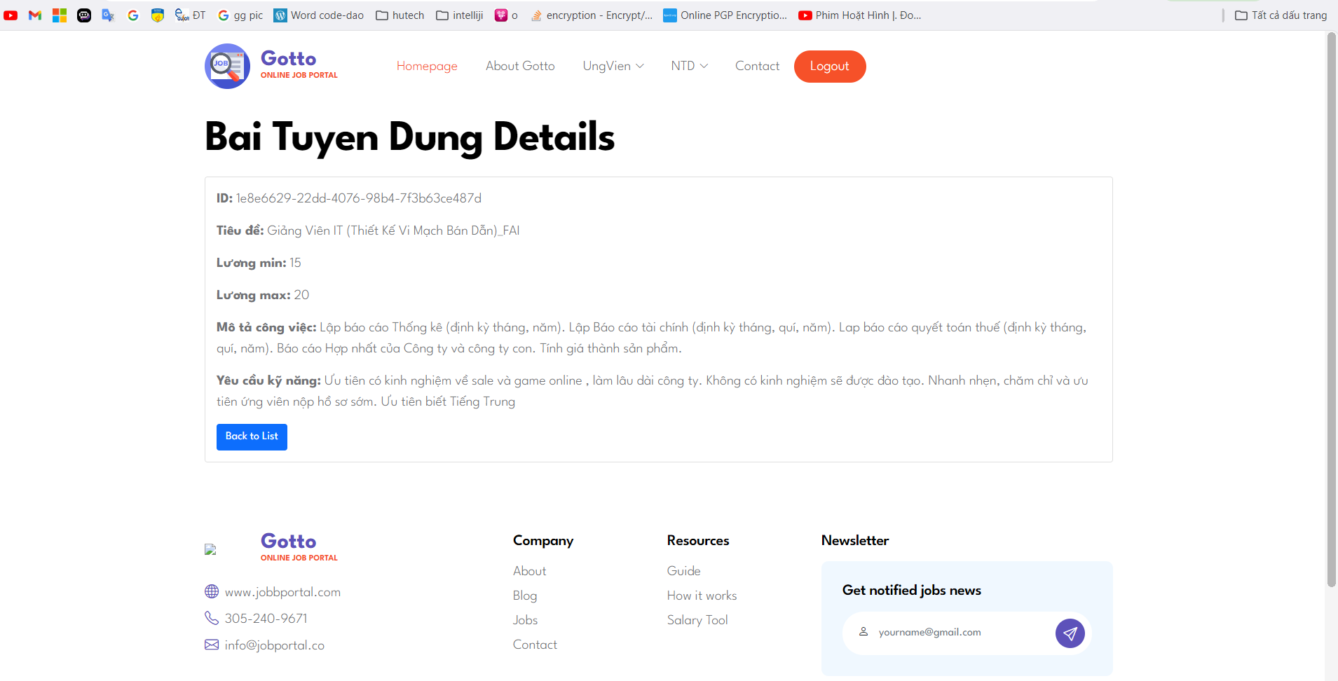

Hình 15. Xem chi tiết bài tuyển dụng (1)

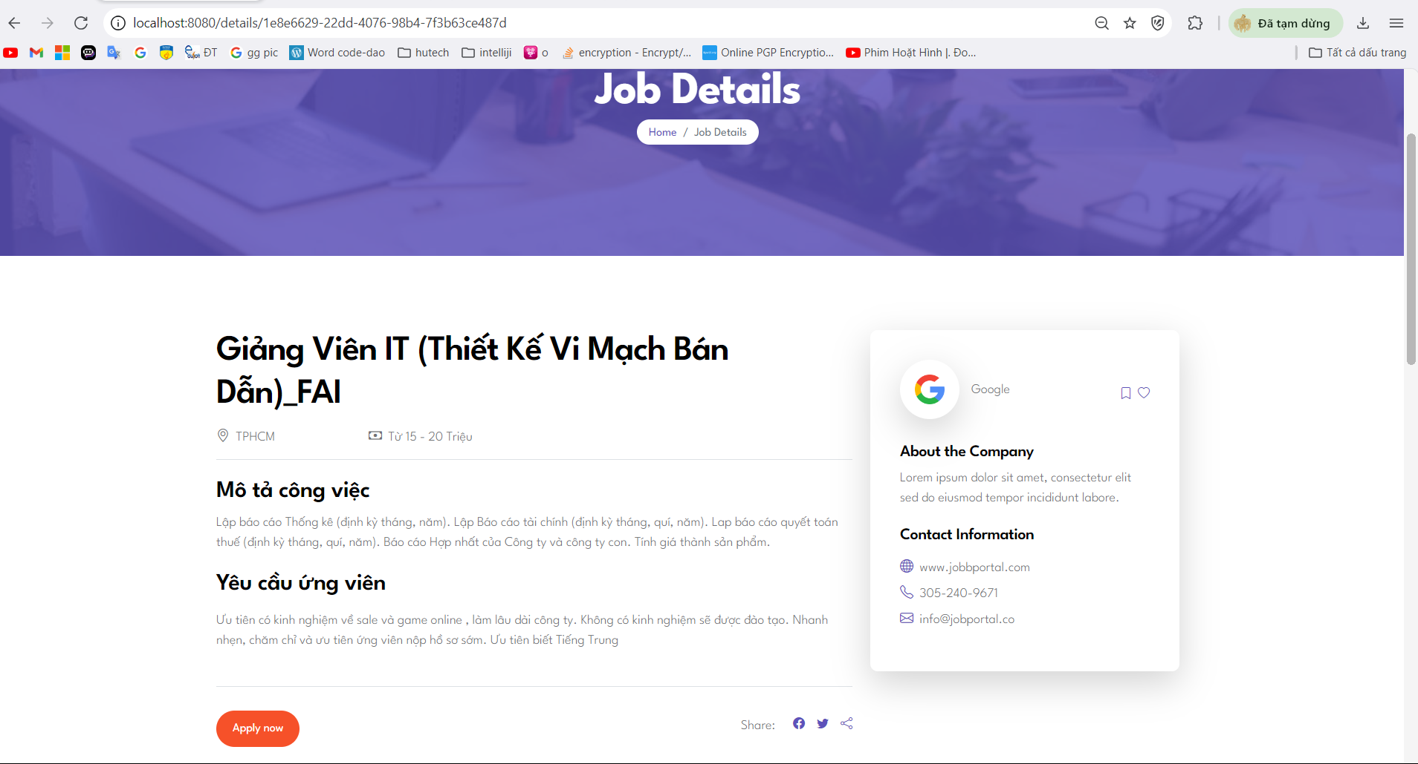

Hình 16. Xem chi tiết bài tuyển dụng (2)

1. Chức năng ứng tuyển

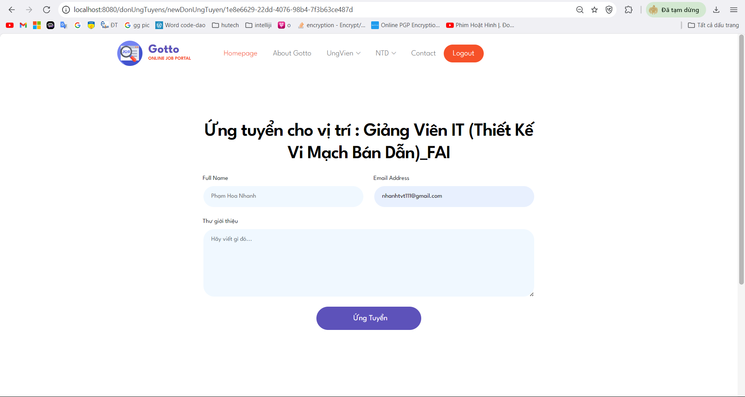

Hình 17. Chức năng ứng tuyển

1. Chức năng xem danh sách ứng viên

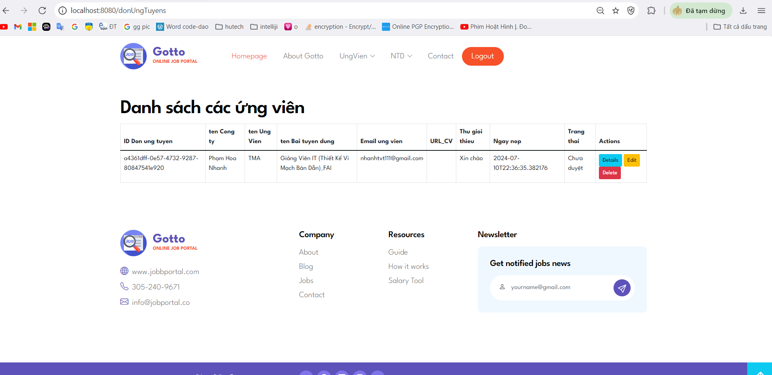

Hình 18. Xem danh sách ứng tuyển

1. Chức năng khóa tài khoản khi đăng nhập sai nhiều lần

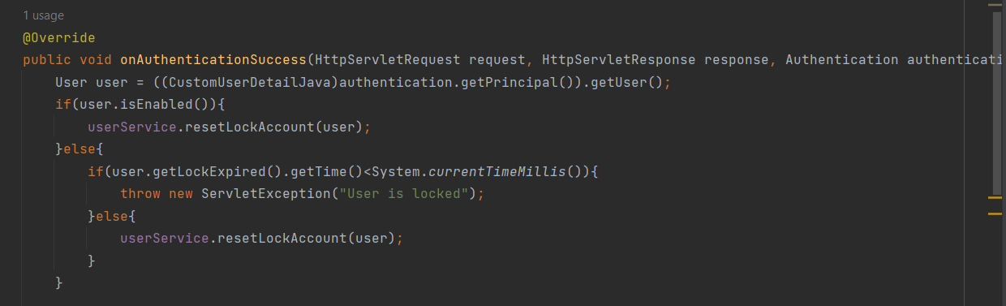

Hình 19. Code khóa tài khoản khi đăng nhập sai nhiều lần

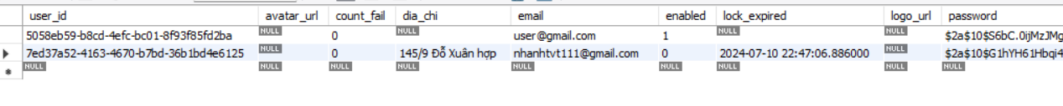

Hình 20. Database khi đăng nhập sai nhiều lần

1. Chức năng thông báo qua mail khi đăng nhập thành công

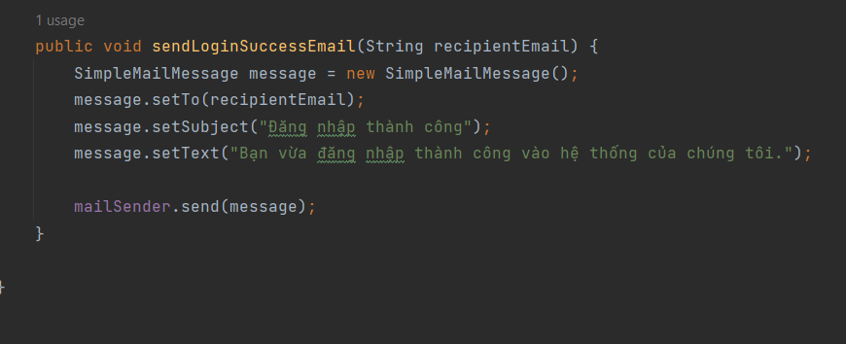

Hình 21. Code thông báo qua mail khi đăng nhập

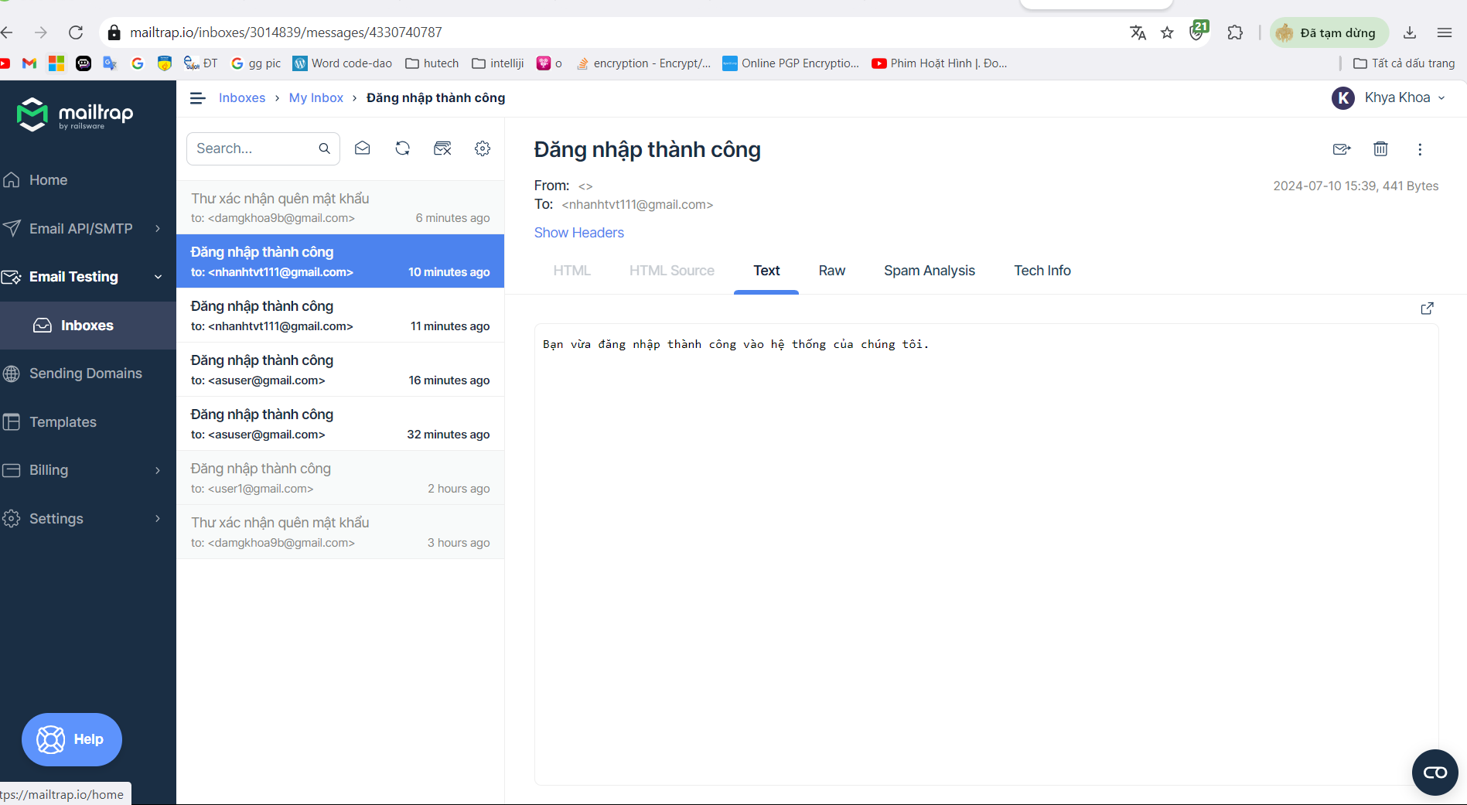

Hình 22.Giao diện thông bái qua mail khi đăng nhập

1. Chức năng lấy lại mật khẩu bằng mail

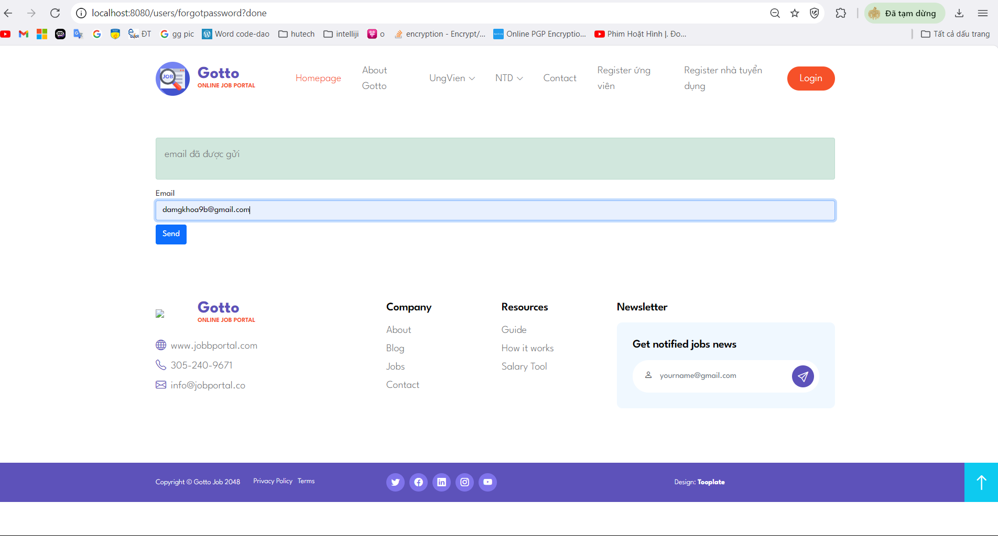

Hình 23. Giao diện lấy lại mật khẩu qua mail

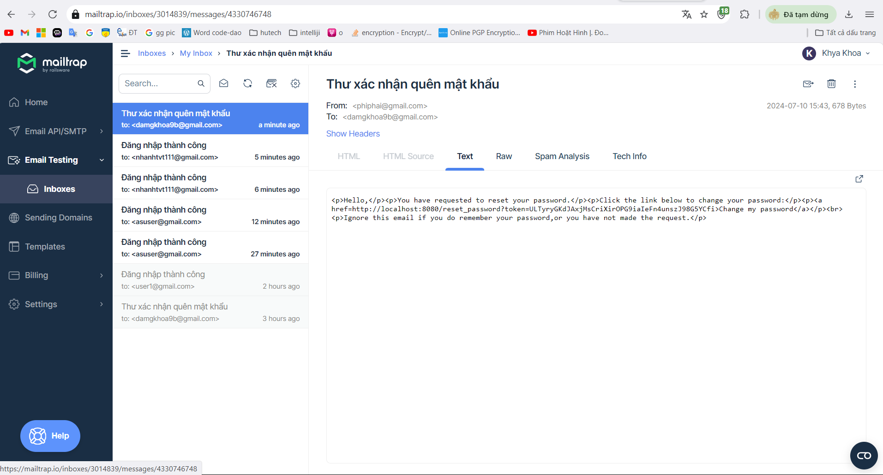

Hình 24. Thư xác nhận khi quên mật khẩu